Dt
Tegucigalpa M.D.C., 18 de diciembre de 2019 Oficio No. SSDH-0883-2019
Licenciado
Ramón Emilio Flores Flores
Director de Integración Regional
Dirección General de Política Exterior Su oficina
Distinguido Señor Director:
Es propicia la oportunidad para saludarle, deseándole éxitos en sus funciones.
Por este medio tengo el agrado de dirigirme a Usted en ocasión de dar respuesta al oficio No. 3245/ DPM / DGPE /2019, de fecha 25 de noviembre de 2019, en el que se remite la solicitud realizada por el Señor Victor Borloz Madrigal, Experto Independiente sobre la Protección contra la Violencia y la Discriminación por orientación sexual o identidad de género, con especial atención a las practicas denominadas "terapias de conversión", consistente en aportar opiniones y contribuciones para el informe que será presentado en la 44⁰ sesión del Consejo de Derechos Humanos.
La Dirección de Control de Convencionalidad Jurídica realizó las respuestas adjuntas, asimismo, el cuestionario fue remitido a las organizaciones de sociedad civil siguientes: Asociación Arcoíris, Colectivo Violeta, Grupo Artemisa, Cozumel Trans, Kukulkan, Grupo Ixchael, Grupo Litos, APUVIMEH, Colectivo Rosa, Somos CDC, Somos CDC Trans, Liga de la Juventud, Club de Voluntarios la Ceiba, Derechos Aquí y Ahora y Diamante Limeños; tal como fue solicitado por el Experto Independiente.
Sin otro particular, me suscribo de Usted reiterándole las muestras de mi distinguida consideración y estima.
Muy Cordialmente,
C. Despacho de Derechos Humanos
Dirección de Control de Convencionalidad Jurídica
WM/SS
Florencia / legucigalpa
ASISTENCIA TECNICA AL SISTEMA UNIVERSAL DE DERECHOS HUMANOS 30-2019
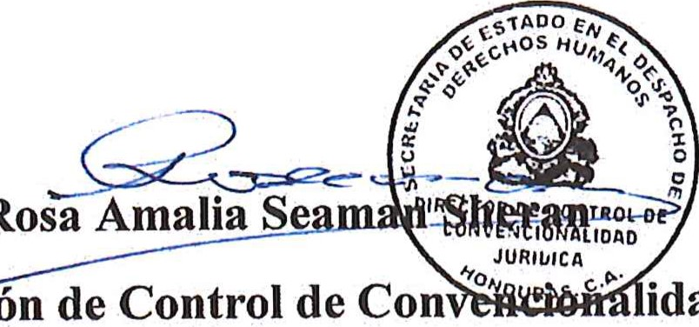
Abogo
Rosa
Dirección
idad
Jurídica
Fecha: 18 de diciembre de 2019

AT SUDH-030-2019 WAMC
l•lorcncra / Iceucigalpa M.l
GOthl[RNO 1 A
ICA I
SECRETARÍA DE ESTADO EN EL DESPACHO DE DERECHOS HUMANOS, DIRECCIÓN DE CONTROL DE CONVENCIONALIDAD JURÍDICA, TEGUCIGALPA, MUNICIPIO DEL DISTRITO CENTRAL, DEPARTAMENTO DE FRANCISCO MORAZAN, MIERCOLES 18 DEL MES DE DICIEMBRE DEL DOSMIL DIECINUEVE.-
Antecedentes
El 04 de diciembre de 2019, la Dirección de Control de Convencionalidad Jurídica recibió de manera física, la solicitud por parte del Señor Víctor Borloz Madrigal, Experto Independiente sobre la Protección Contra la Violencia y la Discriminación por Orientación Sexual o Identidad de Género, con especial atención a las practicas denominadas "terapias de conversión", remitida por la Secretaría de Relaciones Exteriores y Cooperación Internacional,
En dicha solicitud, se requiere opiniones y contribuciones de todos los interesados pertinentes (Estados Miembros, Organizaciones de la Sociedad Civil, Instituciones Nacionales de Derechos Humanos, Instituciones regionales, Organismos de las Naciones Unidas, Empresas, etc.) en relación con el cuestionario que se adjunta en la misma, con la finalidad que el Experto Independiente pueda presentar el informe temático en la 44⁰sesion del Consejo de Derechos Humanos, que se centrara en las prácticas de la llamada "terapia de conversión" de las cuales son objeto personas lesbianas, homosexuales, bisexuales, transexuales y de diverso genero de todo el mundo.
El cual se remitió el siguiente cuestionario a las siguientes Organizaciones de Sociedad Civil:
Asociación Arcoíris, Colectivo Violeta, Grupo Artemisa, Cozumel Trans, Kukulkan, Grupo lxchael, Grupo Litos, APUVIMEH, Colectivo Rosa, Somos CDC, Somos CDC Trans, Liga de la Juventud, Club de Voluntarios la Ceiba, Derechos Aquí y Ahora y Diamante Limeños.
Estado de Honduras:
l. El Estado de Honduras no realiza ninguna práctica que podría entrar en el ámbito de las llamadas "terapias de conversión"
- El Estado de Honduras no adopta ni utiliza prácticas denominadas "terapias de conversión"
- El Estado de Honduras a través del Secretaría de Derechos Humanos a través de la Dirección de Políticas Publicas, mantiene esfuerzos constantes con las organizaciones de sociedad civil en la elaboración de políticas públicas, donde se aborda toda información y datos sobre la situación de la Población LGTBI y no hemos recibido ninguna información por parte de ellos al respecto de practicas denominadas "terapias de conversión"
Florencia / I egucigalpa

GObtrRNO IA
- El Estado de Honduras a través de la Secretaría de Derechos Humanos se elaboró la primera Política Pública y Plan de Acción de Derechos Humanos en conjunto con las organizaciones de sociedad civil y no hemos recibido dato alguno sobre prácticas de "terapias de conversión" por parte del Estado.
- El Estado de Honduras por parte de la Secretaría de Derechos Humanos, no ha identificado riesgos asociados a las prácticas denominadas "terapias de conversión", en virtud que no se realizan. 6.
a) y b) En virtud con las medidas de protección para evitar que las personas sean sometidas a "terapias de conversión" y extensión de las normas legales o políticas administrativas para hacer responsables a los proveedores de atención médica y a otras personas involucradas en dichas "terapias de conversión", que se puede considerar como un acto de discriminación, la Constitución de la Republica de Honduras, establece en su artículo 60 que "se declara punible toda discriminación por motivo de sexo, raza, clase y cualquier otra lesiva a la dignidad humana" y lo establecido en el Código Penal en su artículo 321 que establece las sanciones del acto de discriminación.
- En el Estado de Honduras no existen instituciones, organizaciones o entidades estatales involucradas en la ejecución de prácticas denominadas "terapia de conversión"
- En ningún momento el Estado de Honduras ha adoptado una posición en relación con las prácticas denominadas "terapias de conversión"

Dire n 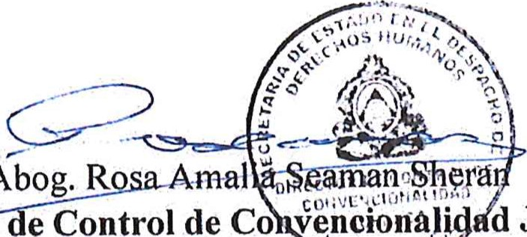 de Co vencionay d Jurídica
Abog.
e
I -e l•lorenclà / Ieeuciž-^{r}alpa Mil

